Знакомство с лабораторией и руководящими документами по организации деятельности клинических лабораторных исследований

**Общая характеристика клинико-диагностической лаборатории**

**КГБУЗ КМДКБ № 1**

Клинико-диагностическая лаборатория находится на двух базах ;

* на первом этаже поликлиники № 1 по адресу Ленина 149,
* на первом этаже инфекционного стационара по адресу Тельмана,49;

Зав. Лабораторией ; Пасальская Татьяна Борисовна . Телефон рабочий –

221-79-22.

Я проходила практику в лаборатории, которая находится в здании Поликлиники № 1 расположенного по адресу ул. Ленина 149

**Инструктаж по технике безопасности**.

К работе лаборанта КДЛ допускаются лица в возрасте не моложе 18 лет, имеющие законченное среднее медицинское образование. Лабораторный технолог должен проходить обязательный медицинский осмотр для работы не реже раза в 12 мес.

Требования безопасности перед началом работы:

1. Перед началом работы персонал лаборатории должен надеть санитарно—гигиеническую одежду, приготовить средства индивидуальной защиты.
2. Персонал лаборатории обязан подготовить свое рабочее место к безопасной работе, привести его в надлежащее санитарное состояние, при необходимости подвергнуть влажной уборке.
3. Перед началом работы персонал должен проверить исправность работы электрооборудования, местного освещения, вытяжного шкафа, средств малой механизации, других приспособлений, посуды, вспомогательных материалов и иных предметов оснащения рабочего места, уточнить наличие и достаточность реактивов.

Требования безопасности во время работы:

1. Персонал лаборатории во время работы не должен допускать спешки.
2. С целью предупреждения инфицирования медицинскому персоналу лаборатории следует избегать контакта кожи и слизистых оболочек с кровью и другими биологическими материалами.
3. Работать с исследуемым материалом необходимо в резиновых перчатках, избегая уколов и порезов.
4. Запрещается употреблять пищу в КДЛ, курить.

**Отчет о выполненной работе:**

Штат КДЛ:

1. Врачи – 15,25%

2. Средний мед.работник – 33,5%

3. Младший мед.персонал – 9,5%

Состав помещений КДЛ :

|  |  |  |  |  |
| --- | --- | --- | --- | --- |
| Зона | Помещение | Назначение | Оснащение | |
| Грязная зона | Помещение регистрации и сортировки проб | Прием, маркировка материалов, центрифужная | Центрифуги | |
|  | Общеклиническая лаборатория | Проведение общеклинических исследований | Микроскопы, мочевые анализаторы, вытяжной шкаф | |
|  | Биохимическая лаборатория | Проведение биохимических исследований | Биохимические анализаторы | |
|  | Иммунологический отдел | Проведение иммунологических исследований | Иммунологический анализатор, тромбостат, газовый анализатор | |
|  | Комната уборного инвентаря | Хранение уборного инвентаря | Инвентарь для уборки | |
|  | Моечная | Дезинфекция и стерилизация лабораторной посуды | Раковины, шкафы | |
| Чистая зона | Кабинет заведующей лаборатории |  |  | |
|  | Кабинет старшего лаборанта |  |  | |
|  | Комната персонала |  | |  |
|  | Туалет |  | |  |
|  | Душевая |  | |  |

**Перечень рабочих журналов КДЛ**

**1.**Журнал ежедневного контроля качества лабораторных исследований: гематологических, клинических, биохимических.

**2.**Журналы регистрации поступающего в лабораторию биоматериала и результатов выполненных исследований:

2.1.Крови 250/у

2.2.Ликвора 250/у

2.3.Исследование крови на малярию 250/у

2.4.Мочи 250/у

2.5.Кал на яйца гельминтов 252/у

2.6.Копрологическое исследование 250/у

2.7.Исследование на энтеробиоз методом соскоба 252/у

2.8.Биохимическое исследование крови 250/у

2.9.Определение группы крови и Rh-принадлежности 207/у

**3.**Отчетная документация

3.1.Ежедневный журнал учета выполненных работ по номенклатуре и в условных единицах на каждого сотрудника 262/у.

3.2.Ежемесячный отчет о количестве проведенных исследований 262/у.

3.3.Журнал выявляемости гельминтов при исследовании анализов кала на яйца глистов и простейшие, соскобов на энтеробиоз 252/у.

3.4.Отчет о деятельности КДЛ за год 262/у.

3.5.Журнал приготовления и срока годности реактивов. Ф 09 СК 02-10-02-2011

3.6 Журнал учета операций ,связанных с обращением лекарственных средств для медицинского применения (приложение 3 к приказу Минздрава России № 378н)

3.7. Журнал учета перевязочного материала. Форма N 1-МЗ

**4.**Журналы контроля по соблюдению санитарного эпидемиологического режима в лаборатории.

4.1.Журнал контроля работы стерилизаторов воздушного, парового (автоклава №257/у)

4.2. Журнала регистрации и контроля ультрафиолетовой бактерицидной установки Р-3.5.1904-2004

4.3.Журнал температурного режима холодильников

4.4.Проведение генеральных уборок в КДЛ

4.5.Контроль качества предстерилизационной обработки изделий медицинского назначения 366/у

**5.**Журнал по технике безопасности

**6.** Компьютерная версия регистрации биохимических журналов

**Тема 2. Санитарно-эпидемический режим в КДЛ**

Отчет о выполненной работе:

1. **Санитарная обработка помещений КДЛ.**

Влажная уборка: Влажная уборка помещений (мытье полов, протирка мебели, оборудования, подоконников, дверей и т. д.) должна осуществляться не менее 2 раз в сутки, а при необходимости чаще, с применением моющих ( и дезинфицирующих средств .

Протирка оконных стекол должна проводиться не реже 1 раза в месяц изнутри и по мере загрязнения, но не реже 1 раза в 4—6 месяцев, снаружи.

Использование для влажной уборки помещений порошкообразных синтетических моющих средств не допускается.

Генеральная уборка: Генеральная уборка помещений палатных отделений и других функциональных помещений и кабинетов должна проводиться по утвержденному графику не реже 1 раза в неделю с тщательным мытьем стен, полов, всего оборудо­вания, а также протиранием мебели, светильников, защитных жалюзей и т. п. от пыли.

1. **Санитарно-гигиенические требования к персоналу КДЛ**

Персонал должен проходить предварительные при поступлении на работу и периодические медицинские осмотры и профилактические прививки в соответствии с законодательством Российской Федерации.

Медицинский персонал лаборатории должен быть обеспечен комплектами сменной одежды: халатами, шапочками или косынками, масками, сменной обувью (тапочками) в количестве, обеспечивающем ежедневную смену одежда. Хранение ее надлежит осуществлять в индивидуальных шкафчиках, обеспечивающих раздельное хранение личной (домашней) и рабочей (санитарной) одежды, обуви и головных уборов.

В наличии постоянно должен быть комплект санитарной одежды для экстренной ее замены в случае загрязнения.

1. **Правила обработки рук персонала КДЛ**

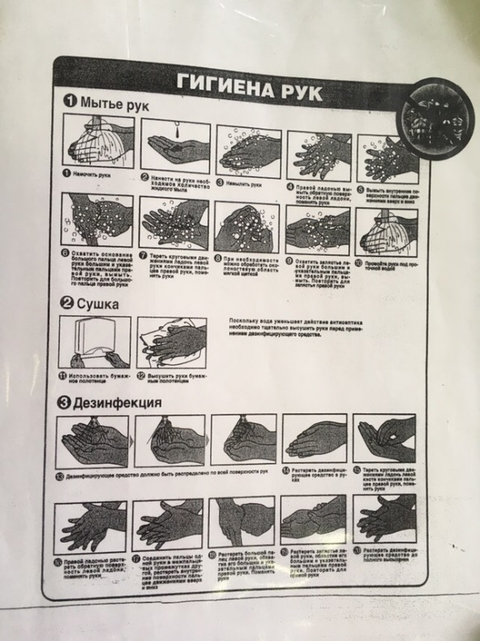

Гигиеническая обработка рук:

* Гигиеническое мытье рук мылом и водой для удаления загрязнений и снижения количества микроорганизмов;
* Обработка рук кожным антисептиком для снижения количества микроорганизмов до безопасного уровня.
* Для мытья рук применяют жидкое мыло с помощью дозатора (диспенсера). Вытирают руки индивидуальным полотенцем (салфеткой), предпочтительно одноразовым.
* Гигиеническую обработку рук спиртсодержащим или другим, разрешенным к применению антисептиком (без их предварительного мытья) проводят путем втирания его в кожу кистей рук в количестве, рекомендуемом инструкцией по применению, обращая особое внимание на обработку кончиков пальцев, кожи вокруг ногтей, между пальцами. Непременным условием эффективного обеззараживания рук является поддержание их во влажном состоянии в течение рекомендуемого времени обработки.
* При использовании дозатора новую порцию антисептика (или мыла) наливают в дозатор после его дезинфекции, промывания водой и высушивания. Предпочтение следует отдавать локтевым дозаторам и дозаторам на фотоэлементах.

1. **Правила разведения, применения и хранения дезинфицирующих растворов, применяемых в КДЛ**

|  |  |  |  |
| --- | --- | --- | --- |
|  |  |  |  |
|  |  |  |  |
| ПЕРЕЧЕНЬ ДЕЗЕНФИЦИРУЮЩИХ СРЕДСТВ, ИСПОЛЬЗУЕМЫХ В КГБУЗ КМДКБ № 1 | | | |
|  |  |  |  |
| НАИМЕНОВАНИЕ ДЕЗ.СРЕДСТВА | КОНЦЕНТРАЦИЯ РАСТВОРА | КОЛИЧЕСТВО ДЕЗ.СРЕДСТВА НЕОБХОДИМИОГО ДЛЯ ПРИГОТОВЛЕНИЯ РАБОЧЕГО РАСТВОРА НА 10 ЛИТРОВ ВОДЫ | СРАК ГОДНОСТИ РАБОЧЕГО РАСТВОРА |
| СТГ Премиум | 0,0 22% | 4 таблетки | 40 дней |
| Монитор Окси | 0,50% | 50 мл | 25 дней |
| 1% | 100 мл |
| МДС-3 | 0,1 | 10 мл | 40 дней |
| 0,01 | 1 мл |
| 0,2 | 20мл |
| НД-106 | 1% | 100 мл | 28 дней |
| Абактерил Хлор | 0,03% | 0,54 гр | 5 дней |
|  | 0,06% | 1,08 гр |
|  | 1,00% | 18 гр |

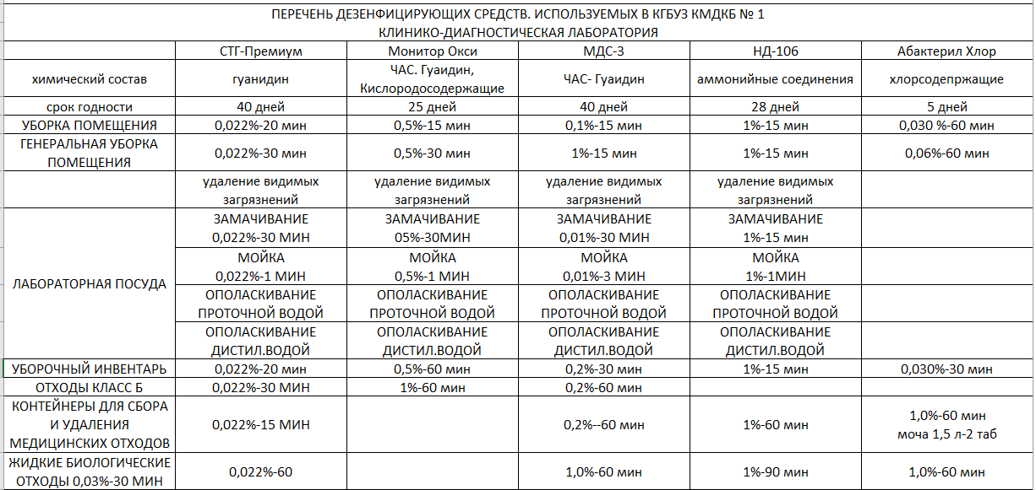

1. **Правила проведение мероприятий по стерилизации и дезинфекции лабораторной посуды, инструментария, средств защиты;**

Дезинфекция и стерилизация изделий медицинского назначения проводится с целью уничтожения патогенных и условно-патогенных микроорганизмов - вирусов (в т. ч. возбудителей парентеральных вирусных гепатитов, ВИЧ-инфекции), бактерий (включая микобактерии туберкулеза), грибов на изделиях медицинского назначения, а также в их каналах и полостях.

Дезинфекции подлежат все изделия после применения их у пациента. Стерилизации подлежат все изделия, соприкасающиеся с раневой поверхностью, контактирующие с кровью в организме пациента или вводимой в него, инъекционными препаратами, а также изделия, которые в процессе эксплуатации контактируют со слизистой оболочкой и могут вызвать ее повреждение.

Дезинфекция, предстерилизационная очистка и стерилизация изделий медицинского назначения (далее изделия) направлена на профилактику внутрибольничных инфекций у пациентов и персонала лечебно-профилактических учреждений.

**Основные этапы обработки инструментов медицинского назначения**:

1. дезинфекция

2. предстерилизационная очистка

3. [стерилизация](http://ndez.ru/index.php?option=com_content&view=article&id=76&Itemid=29)

**Дезинфекцию изделий осуществляют химическим методом.**

Химический метод дезинфекции

Основные правила этапа дезинфекции медицинского инструментария с использованием дезинфектантов:

1. В качестве средств стерилизации используют только разрешенные физические и химические средства.

2. При выборе средств следует учитывать рекомендации изготовителей изделий, касающиеся воздействия конкретных средств (из числа разрешенных в нашей стране для этой цели) на материалы этих изделий.

3. Дезинфекцию с использованием химических средств проводят способом погружения изделий в раствор в специальных емкостях из стекла, пластмасс или покрытых эмалью БЕЗ ПОВРЕЖДЕНИЙ.

4. Промывка изделий под проточной водой до дезинфекции НЕ ДОПУСКАЕТСЯ, т. к. аэрозоль, образующийся в процессе мытья, может инфицировать лиц, занимающихся обработкой, а также поверхности помещений.  
5. Мед.изделия погружаются в дез. раствор сразу же после применения таким образом, чтобы дез. раствор полностью покрывал инструменты.

6. Значительно загрязненные инструменты подвергают предварительной, а затем собственно дезинфекции.

7. По окончании дезинфекционной выдержки изделия промывают. Оставшиеся загрязнения тщательно отмывают с помощью механических средств (ерши, щетки, салфетки марлевые или бязевые и др.) проточной питьевой водой.

Предстерилизационная очистка предусматривает окончательное удаление остатков белковых, жировых, механических загрязнений и остаточных количеств лекарственных препаратов.

Предстерилизационной очистке должны подвергаться все изделия, подлежащие стерилизации.

Разобранные изделия подвергают предстерилизационной очистке в разобранном виде с полным погружением и заполнением каналов.

Этапы предстерилизационной очистки:

1. Промывание проточной водой после дезинфекции над раковиной в течение 30 секунд до полного уничтожения запаха дезсредств.

2. Этап замачивание в моющем растворе при температуре воды 50°С на 15 минут шприцев и головок в разобранном состоянии.

3. Мытье каждого изделия в этом же растворе, где проводилось замачивание, с помощью ерша или ватного тампона в течение 30 секунд.

4. Споласкивание проточной водой (от 3 до 10 минут).

5. Споласкивание дистиллированной водой в течение 30 секунд.

6. Просушивание горячим воздухом при температуре +75..+87 °С в сушильных шкафах.

Самоконтроль качества ПСО в отделениях лечебно-профилактических учреждений проводится ежедневно.

Организуется и контролируется старшей медсестрой не реже 1 раза в неделю.

В ЦСО - ежедневно! Контролю подвергается 1% от одновременно отработанных изделий одного наименования, но не менее 3-5 единиц.

Контроль качества предстерилизационной очистки

Качество предстерилизационной очистки контролируют, определяя:

• кровь - с помощью [азопирамовой пробы](http://ndez.ru/index.php?option=com_content&view=article&id=73&Itemid=29) и [амидопириновой пробы](http://ndez.ru/index.php?option=com_content&view=article&id=75&Itemid=29);

• масляные лекарственные загрязнения - с помощью пробы с суданом-3;

• остатки моющих средств - с помощью [фенолфталеиновой пробы](http://ndez.ru/index.php?option=com_content&view=article&id=74&Itemid=29).

При положительной пробе на кровь, моющее средство всю группу контролируемых изделий, от которой отбирался контроль, подвергают повторной обработке до получения отрицательных результатов.

1. **Правила утилизация отработанного материала.**

СанПиН 2.1.2790-10 от 09.12.2010 « Санитарно- эпидемиологические требования к обращению с медицинскими отходами».

**Классификация медицинских отходов:**

Медицинские отходы в зависимости от степени их эпидемиологической, токсикологической и радиационной опасности, а также негативного воздействия на среду обитания подразделяются на пять классов опасности (таблица 1):  
класс А - эпидемиологически безопасные отходы, приближенные по составу к твердым бытовым отходам (далее - ТБО);  
класс Б - эпидемиологически опасные отходы;  
класс В - чрезвычайно эпидемиологически опасные отходы;  
класс Г - токсикологически опасные отходы 1-4 классов опасности;  
класс Д - радиоактивные отходы.

|  |  |
| --- | --- |
|  |  |
| Класс опасности | Характеристика морфологического состава |
| класс А  (эпидемиологически безопасные отходы, по составу приближенные к ТБО) | Отходы, не имеющие контакта с биологическими жидкостями пациентов, инфекционными больными.   Канцелярские принадлежности, упаковка, мебель, инвентарь, потерявшие потребительские свойства. Смет от уборки территории и так далее.   Пищевые отходы центральных пищеблоков, а также всех подразделений организации, осуществляющей медицинскую и/или фармацевтическую деятельность, кроме инфекционных, в том числе фтизиатрических |
| класс Б  (эпидемиологически опасные отходы) | Инфицированные и потенциально инфицированные отходы. Материалы и инструменты, предметы, загрязненные кровью и/или другими биологическими жидкостями. Патолого-анатомические отходы. Органические операционные отходы (органы, ткани и так далее).   Пищевые отходы из инфекционных отделений.   Отходы из микробиологических, клинико-диагностических лабораторий, фармацевтических, иммунобиологических производств, работающих с микроорганизмами 3-4 групп патогенности. Биологические отходы вивариев.   Живые вакцины, непригодные к использованию |
| класс В  (чрезвычайно эпидемиологически опасные отходы) | Материалы, контактировавшие с больными инфекционными болезнями, которые могут привести к возникновению чрезвычайных ситуаций в области санитарно-эпидемиологического благополучия населения и требуют проведения мероприятий по санитарной охране территории.   Отходы лабораторий, фармацевтических и иммунобиологических производств, работающих с микроорганизмами 1-2 групп патогенности. |
|  | Отходы лечебно-диагностических подразделений фтизиатрических стационаров (диспансеров), загрязненные мокротой пациентов, отходы микробиологических лабораторий, осуществляющих работы с возбудителями туберкулеза |
| класс Г  (токсикологически опасные отходы 1-4 классов опасности) | Лекарственные (в том числе цитостатики), диагностические, дезинфицирующие средства, не подлежащие использованию.   Ртутьсодержащие предметы, приборы и оборудование. Отходы сырья и продукции фармацевтических производств. Отходы от эксплуатации оборудования, транспорта, систем освещения и другие |
| класс Д (радиоактивные отходы) | Все виды отходов в любом агрегатном состоянии, в которых содержание радионуклидов превышает допустимые уровни, установленные нормами радиационной безопасности |

Сбор, хранение и удаление отходов в лаборатории детской больницы осуществляется согласно инструкции утвержденной главным врачом. Сбор отходов класса «А» осуществляется в одноразовые пакеты белого цвета. Одноразовые пакеты располагаются внутри многоразовых баков. Многоразовая тара после опорожнения подлежит мытью и дезинфекции.

Отходы класса «Б»– это опасные отходы, сбор осуществляется после дезинфекции в одноразовые герметические пакеты желтого цвета. После заполнения пакета примерно на 3\4 из него удаляется воздух и сотрудник, ответственный за сбор отходов, осуществляет его герметизацию. Удаление воздуха и герметизация одноразового пакета производится в марлевой повязке и резиновых перчатках. Сбор острого и режущего инструментария, прошедшего полную дезинфекцию, осуществляется отдельно от других видов отходов в одноразовую твердую упаковку (картонные коробки). Транспортировка отходов класса «Б» вне пределов медицинского подразделения осуществляется только в одноразовой упаковке после ее герметизации. Пакеты с отходами класса «Б» маркируются надписью – «Опасные отходы. Класс «Б» с указанием подразделения ДБ, даты и фамилии ответственного за сбор отходов лица.

1 день практики

Ознакомление с правилами работы в КДЛ, правилами техники безопасности, ознакомление с нормативными документами регламентирующими деятельность КДЛ.

Ст.лаб.КДЛ Кулачкова А.В.

**Тема 3. Определение биохимических показателей в биологических жидкостях.**

**Требования преаналитического этапа биохимического исследования:**

Подготовку пациента, взя­тие биологического материала (биоматериала), его транспортировку.

Для того чтобы данные биохимического ана­лиза представляли клиническую ценность, при взятии образцов анализируемого материала и их транспортировке в лабораторию должны выпол­няться определенные требования:

**Составление запроса на анализ, в котором указываются следующие данные:**

* Имя, отчество, фамилия, пол и дата рождения пациента.
* Палата, больница, адрес,
* Имя врача, делающего запрос (в срочных слу­чаях — с указанием телефона).
* Клинический диагноз (описание проблемы).
* Требуемые анализы.
* Тип анализируемого материала.
* Дата и время взятия пробы.
* Назначенное лечение (например, медикаменты).

**Чёткое соблюдение правил взятия биоматериала (кровь, моча, спинномозговая жид­кость и др.):**

* срок сбора, время взятия;
* подготовка обследуемого (или участка тела обследуемого);
* чистота посуды и материалов для взятия (од­норазовые шприцы, системы вакуэт);
* процедура взятия биологического материала;
* факторы внешней среды (особенно темпера­тура);
* наличие или отсутствие консервантов, анти­коагулянтов;

**Строгое соблюдение условий транспортировки биологического материала (особенно при исследо­вании активности ферментов):**

* временной и температурный режимы.

**Особенности забора крови, цветовая характеристика вакутейнеров, допустимы антикоагулянты.**

При взятии крови на биохимическое исследование медсестра должна помнить:

* забор крови для исследования производится утром строго натощак;
* перед исследованием не проводятся лечебные процедуры (внутримышечные, внутривенные инъекции, физиотерапия, массаж, рентгенологическое исследование и т.д.);
* время наложения жгута не должно превышать 1 минуты;
* кровь берется сухим охлажденным шприцем или сухой иглой и спускается в пробирку;
* во время забора крови пациент не должен сжимать пальцы рук и производить ими какие-либо движения;

**Цветовая характеристика вакутейнеров:**

* зеленая – содержит гепарин для иммунохимического, биохимического исследования;
* голубая–  содержит цитрат натрия в виде геля для проверки сыворотки на коагуляцию, СОЭ;
* фиолетовая – реагент подходит для иммунохимического теста;
* синяя – содержит ЭДТА кислоту для выявления солей тяжелых металлов в крови;
* красная – для биохимии, иммунохимического теста, определения резус-фактора.

**Клинико-диагностическая характеристика определяемых показателей**

1.Ферменты

* Щелочная фосфатаза.

Щелочная фосфатаза – фосфогидролазамоноэфиров ортофосфорной кислоты. Присутствует во всех органах человека, высокая активность определяется в печени, остеобластах, плаценте и кишечном эпителии. Каждая из этих тканей содержит специфичные изоферменты ЩФ. Снижение активности фермента выявляется при гипопаратиреидизме, хроническом облучении, диализе и нарушениях питания. Не рекомендуется измерять активность фермента в пробах с гемолизом.

Референсные значения:

Взрослые       >18 лет 20-120 Е/л

* Аминотрансферазы

Аминотрансферазы катализируют реакции переаминирования между амино- и α-кетокислотами, участвуя таким образом в синтезе и распаде собственных белков организма. В крови здоровых людей активность аминотрансфераз незначительна. Наиболее высокая активность аспартатаминотрансферазы (АСТ) отмечена в печени, нервной ткани, скелетной мускулатуре, миокарде. Аланинаминотрансфераза (АЛТ) также присутствует во многих органах. Наиболее высокая активность АЛТ определяется в печени, поджелудочной железе, скелетных мышцах, миокарде, почках. При патологических процессах, в которые вовлечены печень и поджелудочная железа наблюдается повышение активности аминотрансфераз. Увеличение активности аминотрансфераз может встречаться у доноров, а также у здоровых людей при диете, богатой белком или сахарозой.

В связи с тем, что специфическая активность АЛТ в печени почти в 10 раз выше, чем в миокарде и скелетной мускулатуре, повышенная активность этого фермента в сыворотке рассматривается как индикатор поражения паренхимы печени. Измерение активности АСТ показано при мониторинге и дифференциальной диагностике заболеваний гепатобилиарной системы, инфаркте миокарда и повреждениях скелетной мускулатуры. Активность АСТ повышается также при туберкулезе легких, септицемии, герпетической инфекции, опухолях разной локализации, кетоацидозе, азотемии.   
Снижение активности АСТ может встречаться при малярии и беременности.

АЛТ повышается при заболеваниях печени, но в меньшей степени изменяется при других патологических состояниях.

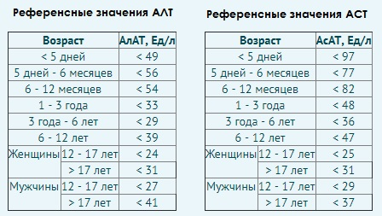

* α-Амилаза

α-Амилаза – фермент, гидролизующий внутренние α-1-4-гликозидные связи крахмала, гликогена и других углеводов. В организме человека основными источниками α-амилазы являются слюнные и поджелудочная железы. Соответственно, выделяют две основные изоформы фермента: С-амилаза (слюнная) и П-амилаза (панкреатическая). П-тип амилазы образуется только в поджелудочной железе, С-тип амилазы синтезируется в различных органах и тканях. Активность амилазы в плазме обычно возрастает при остром панкреатите через 3-12 часов после болевого приступа, достигает максимума через 20-30 часов и возвращается к норме в течение 4 дней при благоприятном исходе. Через 6-10 часов после повышения активности в крови, возрастает активность амилазы в моче и возвращается к норме чаще всего через три дня после подъема. Превышение верхнего предела нормы активности фермента в крови более чем в 10 раз редко встречается при других патологиях и поэтому служит диагностическим критерием острого панкреатита. При этом активность фермента не отражает степень поражения поджелудочной железы. Менее выраженное увеличение общей активности α-амилазы неспецифично для панкреатита и может сопровождать другие патологии. Повышение активности α-амилазы происходит при кишечной непроходимости, аппендиците, паротите, заболеваниях желчных путей, внематочной беременности, почечной недостаточности, вирусном гепатите, СПИДе.

Референсные значения: 28 - 100 Ед/л.

* Лактатдегидрогеназа

Лактатдегидрогеназа (ЛДГ) – фермент, обратимо катализирующий окисление лактата в пируват. Известны 5 изоформ ЛДГ, из них большее диагностическое значение имеют ЛДГ1 и ЛДГ5. ЛДГ1 участвует в окислении лактата в пируват и преобладает в тканях с аэробным типом метаболизма (миокард, почки, мозг, эритроциты, тромбоциты. Основная роль общей ЛДГ заключается в выявлении тканевого повреждения. Активность ЛДГ повышается при циррозе, опухолях различной локализации, травмах, лекарственной интоксикации.

У новорожденных активность ЛДГ в несколько раз превышает активность фермента у взрослых и остается повышенной в детском возрасте по сравнению с активностью фермента у взрослых людей.

Низкая активность ЛДГ встречается редко. Описаны случаи лекарственной интоксикации, когда при приеме сульфаниламидных препаратов происходило образование антител к ЛДГ. Причиной низкой активности ЛДГ могут быть генетические нарушения, обнаруженные у американских индейцев и японцев.

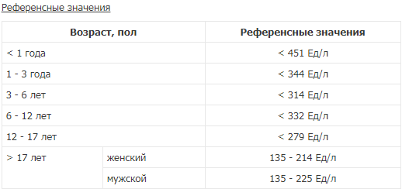

* Креатинкиназа

Креатинкиназа (КК) катализирует обратимый перенос фосфатного остатка между АТФ и креатином с образованием АДФ и креатинфосфата. КК играет важную роль в энергетическом обмене мышечной, нервной и других тканей. Наиболее богаты ею скелетная мускулатура, миокард и мозг, поэтому определение общей активности КК требуется в основном для диагностики миопатий, инфаркта миокарда, заболеваний центральной нервной системы. КК существует в виде изоформ: ММ, ВВ, МВ. Определение КК используется в диагностике и лечении инфаркта миокарда, а также является наиболее чувствительным маркером повреждения мышц. Повышение активности КК в крови может быть следствием травмы, переохлаждения или перегревания, голодания, бактериальной интоксикации, отравлении угарным газом.

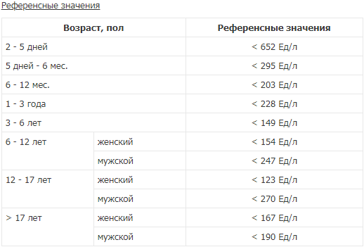

* γ-Глутамилтрансфераза

γ-Глутамилтрансфераза (гаммаглутамилтранспептидаза, ГГТ) – фермент, катализирующий перенос γ-глутамила на аминокислоту или пептид, или на другую молекулу. ГГТ содержится в основном в мембране клеток, обладающих высокой секреторной или адсорбционной способностью: эпителии желчных путей, печеночных канальцев, проксимальных канальцев нефрона, панкреатической экзокринной ткани и выводных протоках, ворсинчатых клетках тонкой кишки. Наиболее частая причина повышения активности ГГТ в плазме (сыворотке) крови – патология печени. Активность ГГТ повышается при приеме значительной дозы алкоголя, а также у больных алкоголизмом.

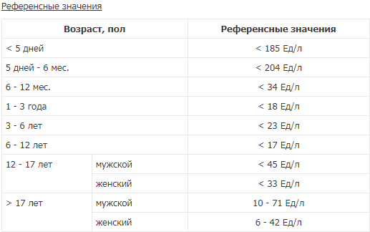

2. Субстраты и белки

* Мочевина

Мочевина синтезируется в печени при обезвреживании аммиака, образующегося в реакциях дезаминирования аминокислот. Мочевина является низкомолекулярным соединением, свободно проходит через мембраны клеток паренхиматозных органов и эритроцитов. Концентрация мочевины в плазме часто используется как показатель функции гломерулярного аппарата почек, но более точную оценку дает измерение концентрации креатинина в плазме. Увеличение (обычно в несколько раз относительно верхнего показателя нормы) концентрации мочевины, сопровождающееся, как правило, выраженным клиническим синдромом интоксикации, называется уремией. Образование мочевины возрастает при потреблении большого количества белка, при катаболических состояниях, при всасывании аминокислот и белков после желудочного кровотечения. Концентрация в плазме мочевины увеличивается при обезвоживании организма вследствие усиленной пассивной реабсорбции в почечных канальцах.   
Снижение содержания мочевины в плазме происходит при нарушении синтетической функции печени, а также у пациентов, потребляющих малое количество белков. Содержание мочевины в сыворотке крови может повышаться при приеме некоторых лекарственных препаратов.

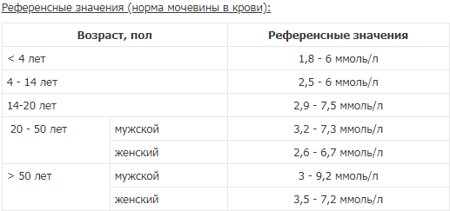

* Креатинин

Креатинин образуется в процессе спонтанного необратимого дегидратирования креатина. Концентрация креатинина в плазме крови здоровых людей относительно постоянна и зависит от мышечной массы тела. Креатинин присутствует в крови, поте, желчи, кишечнике, преодолевает гематоэнцефалический барьер и появляется в спинномозговой жидкости. Повышение уровня креатинина и мочевины в крови – признак почечной недостаточности. Определение содержания креатинина в крови и моче используют для оценки скорости клубочковой фильтрации. При исследовании креатинина накануне (не менее чем за 8 ч) следует избегать больших физических нагрузок, употребления большого количества мяса, белковой пищи.

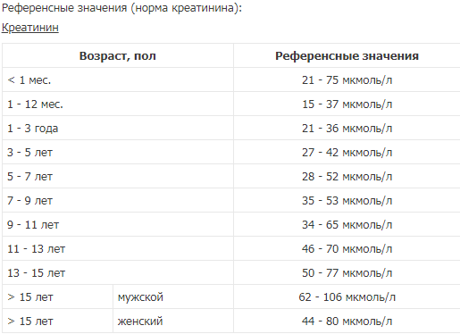

* Мочевая кислота

Мочевая кислота является конечным продуктом пуринового обмена. Она образуется как из эндогенных, так и из экзогенных пуриновых нуклеозидов. Основная часть мочевой кислоты выводится с мочой, остальная - экскретируется с калом. Повышение содержания мочевой кислоты (гиперурикемия) в крови приводит к отложению уратов в тканях, формированию клинического синдрома – подагры, который сопровождается развитием перифокального асептического воспаления. Гиперурикемия может быть следствием поступления большого количества пуринов с пищей либо усиленного распада собственных тканей, особенно лимфоидных клеток. Высокая концентрация мочевой кислоты в моче создает условия для формирования конкрементов в мочевыводящих путях. Гипоурикемия может возникать в результате снижения продукции мочевой кислоты как в случаях наследственной ксантинурии, наследственного дефицита пуриннуклеозидфосфорилазы и лечения аллопуринолом. Гипоукрикемия может возникнуть из-за уменьшения экскреции почками мочевой кислоты, что может иметь место при злокачественных опухолях, СПИДе.

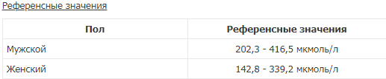

* Белок общий

Общий белок сыворотки представляет собой сумму всех циркулирующих белков и является основной составной частью крови. Определение общего белка используется в диагностике и лечении различных заболеваний, включая заболевания печени, почек, костного мозга, а также нарушений метаболизма и питания. Физиологическая гипопротеинемия может наблюдаться у детей раннего возраста, у женщин во время беременности (особенно в третьем триместре), при лактации, при длительном постельном режиме. Ложно-повышенный уровень общего белка может наблюдаться при длительном наложении жгута на вены предплечья. Изменение горизонтального положения тела на вертикальное может повысить концентрацию белка в течение 30 минут приблизительно на 10%; активная физическая работа - до 10%.

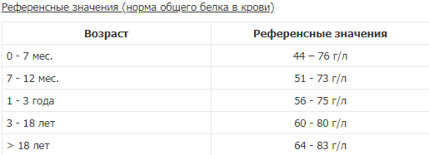

* Альбумин

Альбумин представляет собой самую большую фракцию белков плазмы крови человека - 55 - 65%. Основными биологическими функциями альбумина являются поддержание онкотического давления плазмы, транспорт молекул и резервом аминокислот. Сывороточный альбумин человека на 75% - 80% определяет онкотическое давление плазмы крови. Гиперальбуминемия встречается редко, вызывает сильное обезвоживание организма и выраженный венозный застой.

Гипоальбуминемия может быть обусловлена нарушением синтеза альбумина или нарушением поступления аминокислот, увеличением катаболизма или перераспределением альбумина, например, при асците.

Определение содержания альбумина важно при интерпретации содержания кальция и магния в плазме крови. Так как эти ионы связаны с альбумином, поэтому снижение концентрации альбумина снижает и уровень этих ионов.

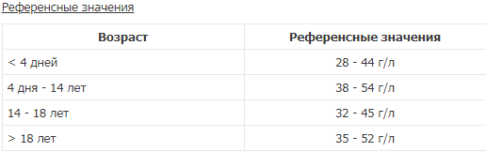

* Билирубин

Билирубин образуется в клетках ретикулоэндотелиальной системы печени в результате катаболизма геминовой части гемоглобина и других гемсодержащих белков.

При повышении концентрации билирубина в сыворотке (гипербилирубинемии) свыше 27-34 мкмоль/л появляется желтуха. Физиологическая желтуха встречается в первую неделю жизни новорожденных. Гипербилирубинемия может быть результатом повышенной продукции билирубина вследствие повышенного гемолиза эритроцитов (гемолитические желтухи), пониженной способности к метаболизму и транспорту против градиента в желчь билирубина гепатоцитами (паренхиматозные желтухи), а также следствием механических затруднений желчевыделения. К хроническим врожденным гипербилирубинемиям относятся повышения содержания неконъюгированного (непрямого) билирубина при синдроме Криглера-Найяра и синдроме Жильбера, а также повышение конъюгированного (прямого) билирубина при синдроме Дубина-Джонсона и синдроме Ротора. Дифференциальная диагностика между хроническими врожденными гипербилирубинемиями и приобретенными типами гипербилирубинемий осуществляется при помощи измерения фракций билирубина и определения активности печеночных ферментов.

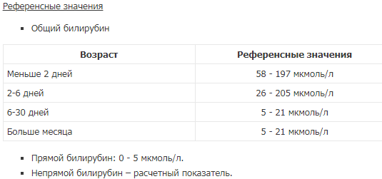

* Глюкоза

Значения глюкозы в крови в течение дня непостоянны, зависят от мышечной активности, интервалов между приемами пищи и гормональной регуляции. При ряде патологических состояний нарушается регуляция уровня глюкозы в крови, что приводит к гипо- или гипергликемии. Измерение содержания глюкозы в крови является основным лабораторным тестом в диагностике, мониторинге лечения сахарного диабета, используется для диагностики других нарушений углеводного обмена.

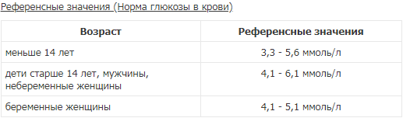

* Холестерин и фракции холестерина

Холестерин синтезируется в организме повсеместно и является необходимым компонентом клеточных мембран, входит в состав липопротеинов, является предшественником синтеза желчных кислот и стероидных гормонов. Диагностическое значение измерения содержания холестерина состоит в оценке риска ишемической болезни сердца и атерогенеза. Около 25% общего холестерина сыворотки транспортируется во фракции ЛПВП. ЛПВП осуществляет транспорт холестерина из тканей и других липопротеинов в печень. ЛПНП осуществляют противоположную функцию - транспортируя в ткани синтезированный в печени холестерин. Низкий холестерин ЛПВП – показатель высокого фактора риска ИБС и атеросклероза, вне зависимости от концентрации общего холестерина. Высокое содержание холестерина ЛПНП обладает атерогенным действием и указывает на высокий риск сердечно-сосудистых заболеваний.

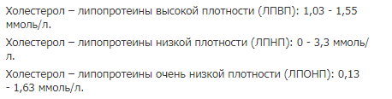

* Триглицериды

Триглицериды (триацилглицерины, ТАГ) – эфиры глицерина и длинноцепочечных жирных кислот, в плазме крови транспортируются в виде липопротеинов. ТАГ являются для органов и тканей источником жирных кислот, которые обеспечивают организм макроэргическими соединениями в процессе β-окисления. Гипертриглицеридемия может быть физиологическая или патологическая. Физиологическая гипертриглицеридемия возникает после приема пищи и может продолжаться 12-24 ч, в зависимости от характера и количества принятой пищи. Во 2-3 триместре беременности также возникает физиологическая гипертриглицеридемия. Патологическая гипертриглицеридемия патогенетически может быть разделена на первичную и вторичную. Первичная гипертриглицеридемия может быть обусловлена генетическими нарушениями метаболизма липопротеинов или перееданием. Вторичные гипертриглицеридемии возникают как осложнения основного патологического процесса. В клинической практике исследование ТАГ проводится для классификации врожденных и метаболических нарушений липидного обмена, а также для выявления факторов риска атеросклероза и ишемической болезни сердца.



* Кальций

Измерение кальция используется для диагностики и лечения заболеваний паращитовидной железы, различных костных заболеваний, хронических заболеваний почек, мочекаменной болезни и тетании. Ионы кальция играют важную роль при передаче нервных импульсов, являются кофактором многих ферментов, необходимы для поддержания нормальной сократимости мышц и процесса свертывания крови. Значительное снижение концентрации ионов кальция приводит к тетании мышц. Гиперкальциемия снижает нервно-мышечную возбудимость и приводит к мышечной слабости и сопровождается сложной симптоматикой.

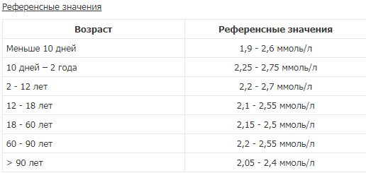

* Магний

Магний – электролит, метаболизм которого тесно связан с обменом кальция. Основное количество магния (55-60%) содержится в крови в ионизированной форме, 14-50% связано с белками, а 10-15% входит в состав комплексных соединений с липидами и нуклеотидами. Магний, как и калий является внутриклеточным катионом, его концентрация внутри клеток в 3-15 раз выше, чем во внеклеточной среде. Гипомагниемия (ниже 0,5 ммоль/л) может развиться при ряде желудочно-кишечных, сердечно-сосудистых, почечных, эндокринных заболеваниях. Гипермагниемия (выше 1,2 ммоль/л) вызывает появление сонливости, которая снимается введением ионов кальция.

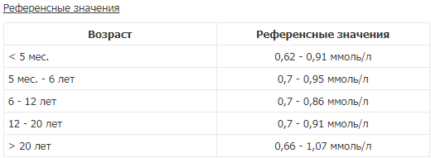

* Калий

Калий – основной катион внутриклеточной жидкости, в ней содержится 98% калия всего организма. Калий создает осмолярность цитоплазмы и создает условия для протекания в ней биохимических реакций. В клинической биохимии обмен калия оценивают на основании его содержания в плазме крови, хотя в нем содержится не более 2% общего количества калия. Однако изменения содержания калия в плазме достоверно отражают сдвиги его концентрации в ткани и межклеточной жидкости. Ионы калия фильтруются в первичную мочу, реабсорбируются в проксимальном сегменте нефрона.



* Натрий

Натрий – основной одновалентный катион внеклеточной жидкости. Нарушение взаимоотношения вне- и внутриклеточных катионов – патогенетическое звено многих патологических процессов. Изменение соотношения натрия во внеклеточном и внутриклеточном пространстве определяет соотношение объемов внутри- и внеклеточной жидкости, изменение осмотического давления, развитие отеков и обезвоживания, транспорт глюкозы в клетки. Гипонатриемия в клинической практике встречается чаще, чем гипернатриемия. Нарушения обмена натрия встречаются при заболеваниях почек, надпочечников, патологиях ЖКТ.

Референсные значения:  
Сыворотка    136 – 146 ммоль/л

* Хлориды

Хлорид-ион является главным внеклеточным анионом. Наряду с катионами натрия, калия, кальция и магния анионы хлора являются наиболее важными осмотическими ионами жидкостей организма. Хлориды выводятся из организма с мочой, потом и калом. Гипохлоремия развивается в организме при концентрации ионов хлора в плазме ниже 95 ммоль/л. Она отмечается при различных видах обезвоживания – рвоте, диарее, избыточном потоотделении. При продолжительной рвоте, даже если она не сопровождается обезвоживанием, наблюдается гипохлоремия. Гиперхлоремия развивается при концентрации хлоридов в плазме выше 105 ммоль/л и тесно связана с гипернатриемией.



* С-реактивный белок

С-реактивный белок (СРБ) – один из наиболее чувствительных маркеров острого воспаления. Однако, в связи с низкой специфичностью и значительной его межиндивидуальной вариацией, необходимо с большой осторожностью подходить к интерпретации данных с учетом полученных ранее значений и уровня содержания в сыворотке других маркеров. СРБ стимулирует иммунные реакции, в т.ч. фагоцитоз, участвует во взаимодействии Т- и В-лимфоцитов, активирует классическую систему комплемента. Синтезируется преимущественно в гепатоцитах, его синтез инициируется антигенами, иммунными комплексами, бактериями, грибами, при травме (через 4-6 ч после повреждения). В сыворотке здорового человека отсутствует. Уровень СРБ быстро и многократно увеличивается при воспалениях различной природы и локализации, паразитарных инфекциях, травмах и опухолях, сопровождающихся воспалением и некрозом тканей. При успешном лечении уровень СРБ снижается в течение последующих дней, нормализуясь на 6-10 сут, в то время как СОЭ снижается только спустя 2-4 недели. Таким образом, быстрая нормализация уровня СРБ позволяет использовать этот тест для наблюдения за течением болезни и контроля эффективности лечения.



* Определение показателей гемостаза

Определение протромбинового времени

Тромбопластин (из головного мозга кролика) (Ренампластин) предназначен для определения протромбинового времени (ПВ) в плазме венозной крови и расчета протромбинового отношения (ПО), протромбинового индекса (ПИ) и Международного Нормализованного Отношения (МНО), а также для определения протромбина по Квику в % от нормы.

Определение протромбинового времени - это высокочувствительный скрининговый тест, который выявляет нарушения факторов внешнего пути свертывания крови (ф. II, V, VII и X) и рекомендуется для:

* мониторинга терапии непрямыми антикоагулянтами;
* диагностики наследственных и приобретенных коагулопатий;
* диагностики заболеваний печени.

Ренампластин предназначен для работы на всех типах полуавтоматических и автоматических коагулометров и ручным методом.

Оборудование и материалы:

* центрифуга лабораторная;
* пипетки полуавтоматические (50-200 мкл и 200-1000 мкл);
* пробирки пластиковые 10 мл;
* реагент для приготовления стабилизатора крови (Цитрат натрия) или вакуумные системы для взятия крови с 3,2% цитратом натрия;
* Плазма-калибратор для определения МНО и протромбина по Квику (Протромбин-калибратор);
* Вода дистиллированная;
* Физиологический раствор (0,9% раствор NaCl)

Определение АЧТВ

Набор реагентов для определения активированного частичного тромбопластинового времени (АЧТВ-тест) предназначен для работы на всех типах полуавтоматических и автоматических коагулометров.

*Принцип метода:* К исследуемой плазме крови последовательно добавляют АЧТВ-реагент, представляющий собой водный раствор эллаговой кислоты (активатор внутреннего пути свертывания) в комплексе с соевыми фосфолипидами, и кальций хлористый. В процессе измерения АЧТВ регистрируют время от момента добавления ионов кальция до момента образования сгустка.

*Значения, соответствующие нормальным:* Нормальный диапазон значений АЧТВ, полученный при определении АЧТВ у не менее 100 здоровых доноров, составляет в среднем 25 -35 сек и указан в паспорте для каждой серии набора.

Условия хранения плазмы: Время хранения исследуемой плазмы до анализа - не более 4 ч при комнатной температуре и не более 8 ч при температуре 2-8°С. Допускается однократное замораживание плазмы при температуре -18-20°С и хранение при этой температуре не более 2 мес.

Для исследований необходимо использовать плазму крови, лишенную тромбоцитов, полученную двойным центрифугированием.

После первого центрифугирования плазму перенести в другую пробирку и повторно центрифугировать 15 мин при 3000 об/мин.

Определение содержания фибриногена

Тест предназначен для измерения содержания фибриногена в плазме при гиперфибриногенемии, которая связанна с тяжестью воспалительных, иммунных, деструктивных процессов, а также является одним из факторов повышенного риска развития гипервискозного синдрома, артериальных тромбозов и инфарктов органов, а также при остром ДВС-синдроме.

*Принцип метода.* Измеряется время свертывания разбавленной в 10 раз цитратной плазмы крови при добавлении избытка тромбина. В этой системе время образования сгустка фибрина зависит только от концентрации в плазме фибриногена, определяемой по калибровочному графику разведений плазмы-калибратора с установленным содержанием фибриногена.

*Нормальный диапазон значений* фибриногена, полученный при определении у не менее 100 здоровых доноров, составляет в 2,0 – 4,0 г/л.

*Интерпретация результатов:* Снижение концентрации фибриногена наблюдается при врожденном дефиците фибриногена, при ДВС-синдроме, тяжелых поражениях печени, острых фибринолитических состояниях, злокачественных опухолях и при лечении фибринолитиками.

Повышение концентрации фибриногена наблюдается при гиперфибриногенемии, инфекционных заболеваниях, при тромбозах и тромбоэмболиях, в том числе у больных инфарктом миокардапри заболеваниях почек.

**Характеристика оборудования (анализаторов) на котором выполняется исследование показателей.**

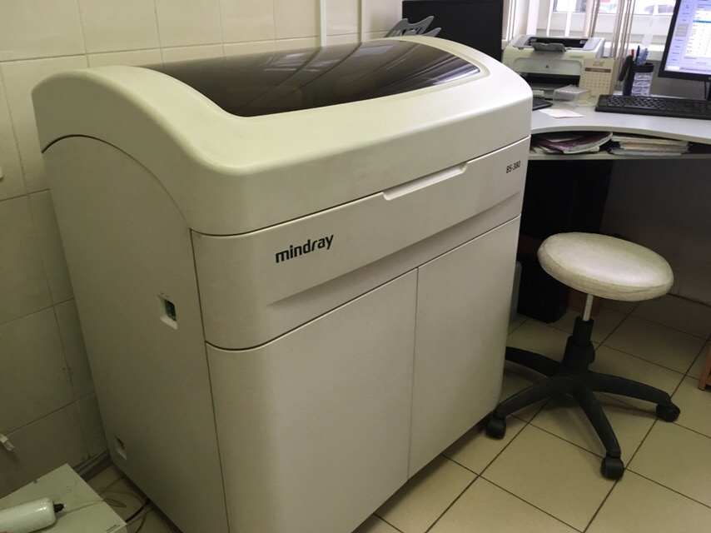

MINDRAY Анализатор биохимический автоматический BS-300 (Китай)

Автоматический биохимический анализатор MINDRAY BS-300 – это высокоэффективная система для лабораторий различного масштаба. Анализаторы серии BS широко распространены по всему миру. На сегодняшний день в лабораториях разных стран работает более 6000 BS-300. Свою популярность эти устройства получили благодаря сочетанию эффективности, надежности, производительности и демократичной цены.

## **Особенности прибора.**

* Открыта система – возможность работы с любыми реагентами промышленного производства.
* Возможность загрузки и программирования большого количества виртуальных дисков реагентов и проб (использование легко сменяемых дисков, заполнить которые можно заранее или в процессе работы).
* Многоуровневый автоматически контроль рабочих параметров анализатора.
* Сигнализация об отклонениях в работе системы.
* Встроенная система охлаждения позволяет увеличить стабильность и сорок годности реагента на борту прибора. Система охлаждения имеет независимое питание от остальных систем анализатора и может работать 24 часа в сутки.
* Широкие возможности по настройке прибора позволяют каждой лаборатории выбрать удобный для персонала режим работы.
* Фотометрирование всех реакционных ячеек три раза за каждый рабочий цикл прибора (каждые 4 секунды, с последующим усреднением 3-х соседних результатов) позволяет не только получать высоконадёжные результаты, но и отслеживать и регистрировать ход всех реакций.
* Русскоязычное программное обеспечение.
* Высокая точность результатов исследований.
* Карусель для реагентов на 50 позиций под флаконы с реагентами 2 типов.
* Карусель для проб на 60 позиций (первичные пробирки или стаканчики для проб).
* Реакционная карусель содержит 8 сегментов, изготовленных из акрилового пластика по 10 реакционных ячеек в каждом.
* Автоматическая проверка чистоты реакционных ячеек перед анализом.
* Отдельные дозаторы для проб и реагентов.
* Встроенная программа контроля качества.
* 3-независимых моющих станций.
* Независимый холодильник на борту для реагентов(температура 4-10°С).
* Низкий расход воды.
* Встроенная программа контроля качества.
* База данных по пациентам.
* Контроль количества реагентов на борту.
* Автоматическое предварительное и повторное разведение образцов.
* Контроль хода реакции в режиме онлайн.
* Программа статистической обработки данных.
* Требуются внешний компьютер и принтер.
* Полная запись прохождения реакции:
* Мониторинг в реальном времени кривой реакции;
* Одновременный показ данных на первой и второй длинах волн, без интерференции;
* Детализированный профиль аварийных сообщений;
* Оперативный диагноз системного рабочего статуса;

### Виды тестов, выполняемых MINDRAY BS-300

### Ферменты: АСТ, АЛТ, гамма-ГТ, ЛДГ, альфа-амилаза, креатинкиназа, креатинкиназа МБ-фракция, липаза, щелочная фосфатаза, кислая фосфатаза.

Субстраты: мочевая кислота, альбумин, билирубин прямой и общий, креатинин, глюкоза, гемоглобин, лактат, общий белок, микроальбумин в моче, мочевина, белок в моче и СМЖ.

Липиды: холестерин, холестерин ЛПВП, триглицериды, фосфолипиды, общие липиды.

Электролиты: калий, натрий, кальций, хлориды, железо, ОЖСС, магний, фосфор, цинк.

Иммунохимия: аполипопротеин А1, аполипопротеин B, микроальбумин, альфа-1-антитрипсин, альфа-2-макроглобулин, альфа-1-кислый гликопротеин, церулоплазмин, С-1-эстераза, комплемент С 3, комплемент С 4, С-реактивный белок, гаптоглобин, IgG, IgA, IgM, IgЕ, каппа, ламбда, преальбумин, трансферрин, ревматоидный фактор, антистрептолизин О, липопротеин (а), бета-2-микроглобулин, ферритин, миоглобин, гликозилированный гемоглобин.

### Технические характеристики MINDRAY BS-300

|  |  |
| --- | --- |
| Тип аппарата | автоматический биохимический анализатор |
| Тип системы | открытая система |
| Анализируемые жидкости | сыворотка, плазма, моча |
| Производительность | 300 тестов в час |
| Принцип измерения | абсорбционная фотометрия и турбидиметрия |
| Виды выполняемых тестов | конечная точка, кинетика, двухточечная  кинетика, дифференциальный режим ( холостая  проба по сыворотке), монохроматический,  бихроматический |
| Методы расчета | одно-, двух- и многоточечная линейная калибровка, четырехточечная Log-Logit, пятиточечная Log-Logit, пятиточечная экспоненциальная, пятиточечная полиномиальная, параболическая от 3-х точек, кубический сплайн (от 2-х до 6-ти калибраторов) |
| Типы контейнеров для образцов | первичные пробирки, микрочашечки |
| Объем образцов | от 3 до 45 мкл с шагом 0,5 мкл |
| Количество позиций для образцов | 60 позиций, включая 6 позиций для калибраторов, 3 позиции для контролей, 5 позиций для срочных проб |
| Зонд забора образцов | со встроенным детектором уровня жидкости и защитой от поломок |
| Промывка зонда образцов | автоматическая внутренняя и внешняя промывка, остаточный объем – менее 0,1% |
| Разведение пробы | автоматическое разведении: от 2 до 150 кратного |
| Считыватель штрих-кода | встроенный (поставляется опционно) |
| Расход реагентов | от 30 до 450 мкл с шагом 1 мкл |
| Количество позиций для реактивов | 50 позиций в автономном охлаждаемом блоке (T = +4-+10оС) |
| Зонд забора реагентов | со встроенным детектором уровня жидкости, защитой от поломок и предварительным прогревом реагентов в манипуляторе зонда |
| Промывка зонда реагентов | автоматическая внутренняя и внешняя промывка, остаточный объем – менее 0,1% |
| Количество ячеек в реакционном диске | 80 ячеек (8 сегментов по 10 ячеек) |
| Емкость лотка для резервных реакционных сегментов | 30 сегментов с возможностью дозагрузки по мере использования без прерывания работы анализатора |
| Объем реакционной смеси | 180-500 мкл |
| Температура реакции | 0,1оС±37 |
| Миксер | Включается автоматически после добавления сыворотки и второго реагента |
| Количество оптических фильтров | 9 |
| Длины волн | 340, 405, 450, 510, 546, 578, 630, 670, 700 нм |
| Диапазон измерения | от 0.100 до 4.000 Аbs |
| Точность измерения ОП | 0.001 Аbs |
| Срочные анализы | обрабатываются без прерывания анализа плановых проб |
| Построение графиков реакции | + |
| Вода для промывки | деионизированная |
| Расход воды | 5 л/час |
| Операционная система | Windows 2000, Windows XP |
| Интерфейс | RS-232 |
| Источник света | галогеновая лампа, 12 V, 50 VA. Простая процедура замены, не требующая юстировки. |
| Параметры электропитания | 10 %, 50-60 Hz±220 V |
| Энергопотребление, max | 1 000 VA |
| Размеры прибора | 980 ммх 710 мм х 1190 мм |
| Вес прибора | 175 кг |

Автоматический биохимический анализатор LABIO 200

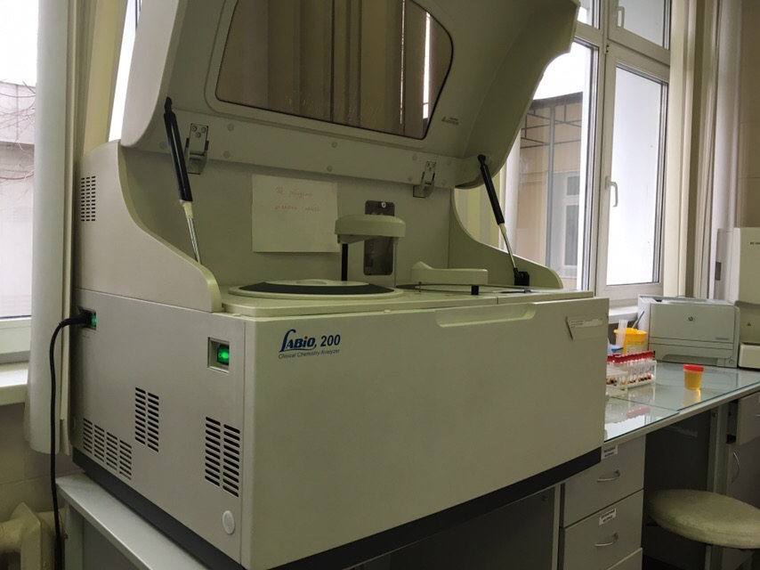

Биохимический анализатор Лабио 200 – это автоматизированная высокоточная система для широкого спектра лабораторий, выполняющих исследования в области клинической биохимии.

* 200 тестов в чаc
* анализатор произвольного доступа (RandomAccess)
* независимый холодильник на борту для реагентов
* открытая система
* 40 мест для реагентов в карусели
* 40 мест для проб в карусели
* многоканальная фотометрирующая система
* низкое потребление воды
* Оптимизация калибровочных кривых
* Выбор методов калибровки: по фактору, линейного, от точки к точке, сплайн, экспоненциального, логарифмического.

 Программа управления биохимическим анализатором работает под операционной системой Windows XP.

Габариты: 860 х 680 х 630 мм.

Вес: 110 кг

Анализатор газов крови ABL800 FLEX

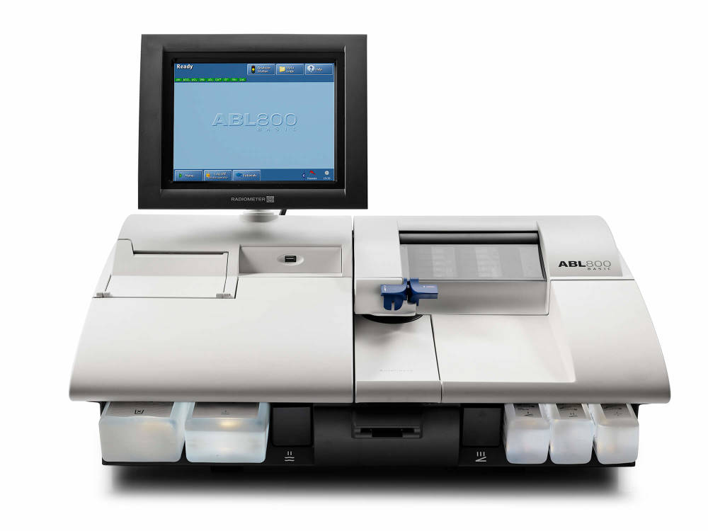

Высокая производительность и функция «Drop 'n' Go» для отделений с большой пропускной способностью

Благодаря высокой производительности, автоматизированной системе обработки образцов и высокой точности получаемых результатов газовый анализатор ABL800 FLEX идеально подходит для отделений со средней и высокой загрузкой.  
Уникальный модуль FLEXQ позволяет автоматически анализировать один за другим до трех образцов крови. Благодаря функции [«Drop 'n' Go»](https://www.radiometer.ru/ru-ru/products/1st-automatic), которой оснащен анализатор ABL800 FLEX, оператор избавлен от необходимости ждать результатов исследования возле анализатора.   
Анализатор газов крови ABL800 FLEX способен получить до 18 параметров экспресс-диагностики неотложных состояний на основании одного образца крови. Это позволяет быстро поставить диагноз пациентам, находящимся в тяжелом состоянии, а также уменьшает риск, связанный с повторным взятием крови и причиняемые при этом больному неудобства.

Проведение биохимических исследований, работа на биохимических анализаторах

Ст.лаб.КДЛ Кулачкова А.В.

2-20 дни практики

|  |  |  |  |  |  |  |  |  |  |  |  |  |  |  |  |  |  |  |
| --- | --- | --- | --- | --- | --- | --- | --- | --- | --- | --- | --- | --- | --- | --- | --- | --- | --- | --- |
| Исследования |  |  | |  |  |  | Качество исследований по дням | | | | | | |  |  |  |  |  |
| 2 | 3 | | 4 | 5 | 6 | 7 | 8 | 9 | 10 | 11 | 12 | 13 | 14 | 15 | 16 | 17 | 18 |
|  |  | |  |  |  |  |  |  |  |  |  |  |  |  |  |  |  |
| глюкоза в крови | 3 | 6 | | 5 | 4 | 6 | 3 | 3 | 5 | 6 | 5 | 3 | 2 | 6 | 5 | 3 | 8 | 6 |
| глюкоза в моче | 5 | 4 | | 4 | 3 | 4 | 5 | 3 | 4 | 4 | 4 | 5 | 3 | 4 | 4 | 5 | 3 | 4 |
| глюкозотолерантный тест | 1 | 5 | | 3 | 2 | 5 | 1 | 2 | 3 | 5 | 3 | 1 | 2 | 5 | 3 | 1 | 2 | 5 |
| HbA1c | 2 | 5 | | 2 | 2 | 5 | 2 | 2 | 2 | 5 | 2 | 2 | 2 | 5 | 2 | 2 | 2 | 5 |
| общий белок | 5 | 5 | | 5 | 2 | 5 | 5 | 2 | 5 | 5 | 5 | 5 | 2 | 5 | 5 | 5 | 2 | 5 |
| белковые фракции | 5 | 5 | | 3 | 2 | 5 | 5 | 2 | 3 | 5 | 3 | 5 | 2 | 5 | 3 | 5 | 2 | 5 |
| мочевина | 10 | 5 | | 2 | 3 | 5 | 10 | 3 | 2 | 5 | 2 | 10 | 3 | 5 | 2 | 10 | 3 | 5 |
| креатинин | 10 | 5 | | 5 | 3 | 5 | 10 | 3 | 5 | 5 | 5 | 10 | 3 | 5 | 5 | 10 | 3 | 5 |
| мочевая кислота | 10 | 5 | | 3 | 3 | 5 | 10 | 3 | 3 | 5 | 3 | 10 | 3 | 5 | 3 | 10 | 3 | 5 |
| билирубин | 10 | 5 | | 6 | 3 | 5 | 10 | 3 | 6 | 5 | 6 | 10 | 3 | 5 | 6 | 10 | 3 | 5 |
| АсАт,АлАт | 5 | 4 | | 6 | 3 | 4 | 5 | 3 | 6 | 4 | 6 | 5 | 3 | 4 | 6 | 5 | 3 | 4 |
| КФК | 4 | 3 | | 3 | 3 | 3 | 4 | 3 | 3 | 3 | 3 | 4 | 3 | 3 | 3 | 4 | 3 | 3 |
| ЛДГ | 3 | 3 | | 4 | 3 | 3 | 3 | 3 | 4 | 3 | 4 | 3 | 3 | 3 | 4 | 3 | 3 | 3 |
| ГГТ | 4 | 3 | | 4 | 3 | 3 | 4 | 3 | 4 | 3 | 4 | 4 | 3 | 3 | 4 | 4 | 3 | 3 |
| ЩФ | 5 | 3 | | 4 | 3 | 3 | 5 | 3 | 4 | 3 | 4 | 5 | 3 | 3 | 4 | 5 | 3 | 3 |
| СРБ | 5 | 3 | | 4 | 3 | 3 | 5 | 3 | 4 | 3 | 4 | 5 | 3 | 3 | 4 | 5 | 3 | 3 |
| Холестерин и его фракции | 6 | 3 | | 4 | 5 | 3 | 6 | 5 | 4 | 3 | 4 | 6 | 5 | 3 | 4 | 6 | 5 | 3 |
| триглецириды | 7 | 8 | | 4 | 2 | 8 | 7 | 2 | 4 | 8 | 4 | 7 | 2 | 8 | 4 | 7 | 2 | 8 |
| натрий | 10 | 8 | | 6 | 9 | 8 | 10 | 9 | 6 | 8 | 6 | 10 | 9 | 8 | 6 | 10 | 9 | 8 |
| калий | 10 | 8 | | 6 | 9 | 8 | 10 | 9 | 6 | 8 | 6 | 10 | 9 | 8 | 6 | 10 | 9 | 8 |
| хлориды | 10 | 8 | | 6 | 9 | 8 | 10 | 9 | 6 | 8 | 6 | 10 | 9 | 8 | 6 | 10 | 9 | 8 |
| кальций | 10 | 8 | | 6 | 9 | 8 | 10 | 9 | 6 | 8 | 6 | 10 | 9 | 8 | 6 | 10 | 9 | 8 |
| фосфор | 5 | 8 | | 6 | 9 | 8 | 5 | 9 | 6 | 8 | 6 | 5 | 9 | 8 | 6 | 5 | 9 | 8 |
| железо | 4 | 8 | | 6 | 9 | 8 | 4 | 9 | 6 | 8 | 6 | 4 | 9 | 8 | 6 | 4 | 9 | 8 |
| ЖСС | 4 | 2 | | 3 | 2 | 2 | 4 | 2 | 3 | 2 | 3 | 4 | 2 | 2 | 3 | 4 | 2 | 2 |
| газы крови | 5 | 2 | | 3 | 6 | 2 | 5 | 6 | 3 | 2 | 3 | 5 | 6 | 2 | 3 | 5 | 6 | 2 |
| pH крови | 5 | 2 | | 3 | 5 | 2 | 5 | 5 | 3 | 2 | 3 | 5 | 5 | 2 | 3 | 5 | 5 | 2 |
| протромбиновое время | 5 | 2 | | 3 | 4 | 2 | 5 | 4 | 3 | 2 | 3 | 5 | 4 | 2 | 3 | 5 | 4 | 2 |
| тромбиновое время | 4 | 4 | 3 | | 4 | 2 | 4 | 4 | 3 | 2 | 3 | 4 | 4 | 2 | 3 | 4 | 4 | 2 |
| АЧТВ | 4 | 2 | 4 | | 4 | 2 | 4 | 4 | 3 | 2 | 3 | 4 | 4 | 2 | 3 | 4 | 4 | 2 |
| фибриноген | 4 | 3 | 2 | | 5 | 2 | 4 | 5 | 3 | 2 | 3 | 4 | 5 | 2 | 3 | 4 | 5 | 2 |
| РМФК | 4 | 2 | | 3 | 3 | 2 | 4 | 3 | 3 | 2 | 3 | 4 | 3 | 2 | 3 | 4 | 3 | 2 |
| время свертывания | 3 | 2 | | 3 | 3 | 2 | 3 | 3 | 3 | 2 | 3 | 3 | 3 | 2 | 3 | 3 | 3 | 2 |
| участие в контроле качества | 3 | 4 | | 4 | 3 | 4 | 3 | 3 | 4 | 4 | 4 | 3 | 3 | 4 | 4 | 3 | 3 | 4 |